OBISKAL NAS JE GOSPOD TONI JANEŽIČ
V petek, 06. 11. 2015, nas je na igrišču pričakalo presenečenje – starodobnik iz leta 1930. Gospod Toni Janežič iz Tržišča nam je predstavil avtomobil, o njem je povedal veliko podatkov in zanimivosti.
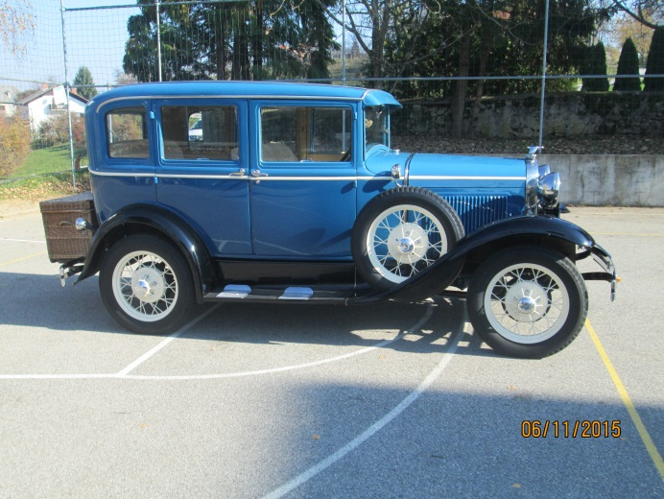 | 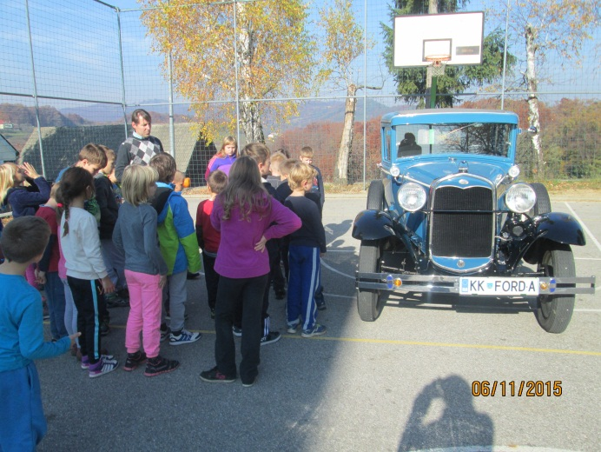
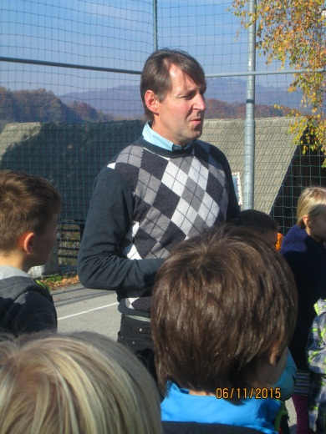 | 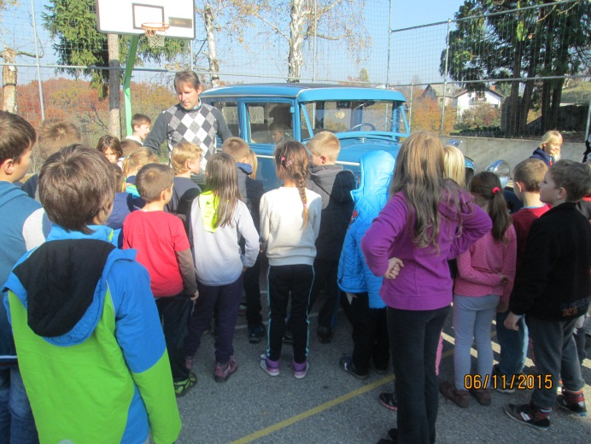
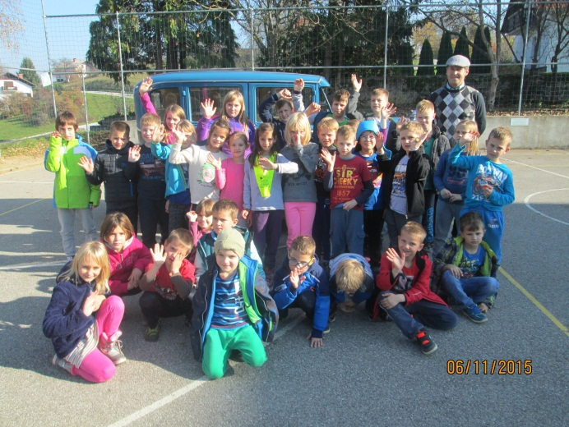 | 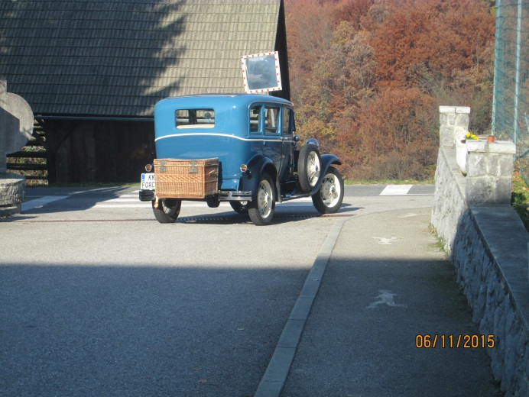  Zapisala Suzana Rajgl Zidar
Foto utrinki:

